ЧЕЛЯБИНСКАЯ ОБЛАСТЬ

АДМИНИСТРАЦИЯ
ЗЛАТОУСТОВСКОГО ГОРОДСКОГО ОКРУГА
РАСПОРЯЖЕНИЕ

09.10.2025 г. | № | 3694-р/АДМ
г.Златоуст
О присуждении городской театральной премии «Бенефис»

В целях поощрения и поддержки деятелей театра за значительные творческие успехи и достижения в области театрального искусства,
в соответствии с Положением «О городской театральной премии «Бенефис», утвержденным постановлением Главы Златоустовского городского округа
от 03 августа 2006 г. № 189-п (в редакции постановления Администрации Златоустовского городского округа Челябинской области от 25 сентября 2017 г. № 415-П) и Протоколом заседания комиссии по присуждению городской театральной премии «Бенефис» от 07.10.2024 года:
1. За достижение значительных творческих успехов присудить городскую театральную премию «Бенефис» Фаустовой Наталье Владимировне - актрисе драмы, ведущему мастеру сцены государственного бюджетного учреждения культуры Челябинской области «Златоустовский государственный драматический театр «Омнибус».
2. Муниципальному казённому учреждению Управление культуры Златоустовского городского округа (Кудашова А.В.) выплатить Фаустовой Наталье Владимировне городскую театральную премию «Бенефис»,
в размере 20 000 рублей из средств бюджета Златоустовского городского округа.
3. Пресс-службе Администрации Златоустовского городского округа (Семёнова А.Г.) разместить настоящее распоряжение на официальном сайте Златоустовского городского округа в сети «Интернет».
4. Организацию выполнения настоящего распоряжения возложить
на исполняющего обязанности начальника муниципального казённого учреждения Управление культуры Златоустовского городского округа Кудашову А.В.
5. Контроль за выполнением настоящего распоряжения возложить
на заместителя Главы Златоустовского городского округа по социальным вопросам Ширкову Н.А.
Глава  Златоустовского городского округа | 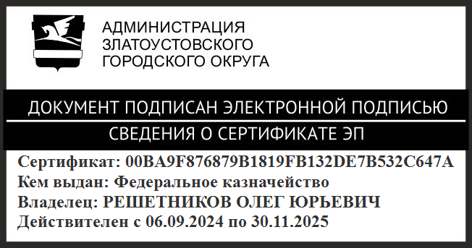 | О.Ю. Решетников

